GPS高频过滤筛
产品说明书

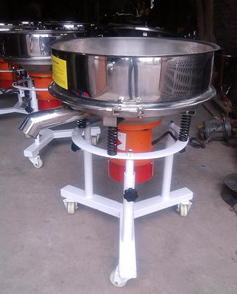

河南·新乡市特昌振动机械有限公司

高频振动筛概述：
高频振动筛是针对粘性强、过滤精度高、处理量大的浆料过滤筛分设计的振动筛分设备，配置专用高频振动电机作动力，机身蝶形设计，网架结构紧凑合理。能把各类浆液中的非溶性固体物质迅速分离、浆渣自动排出，并可连续作业。具有结构可靠、激振力强、效率高、振动噪音小、坚固耐用、维修方便、使用安全等特点，机身接触物料部分为SUS304不锈钢材质，适用于各种泥浆、浓浆液的过滤筛分。

高频振动筛工作原理：
高频振动筛与普通三次元振动筛的工作原理相似，但高频筛振动频率高达3000次/分钟，能瞬时破坏矿浆表面的张力并使细粒物料在筛面上高速震荡，增加了小于分离粒度的物料与筛孔接触的概率，极大提高了筛分过滤的效率。高频过滤筛直立式电机上下两端轴安装有偏心块，调节偏心块的相位角可改变筛面物料的运动轨迹。
上下偏心块夹角调至0度时，物料由中间向四周分散，用来大量筛分粗略物料。
上下偏心块夹角调至15度时，物料呈漩涡状分散，用来筛分一般物料。
上下偏心块夹角调至45度时，物料呈快速漩涡状分散，用来筛分精细物料。
上下偏心块夹角调至90度时，物料由四周向中间集中，用于湿式过滤。

高频振动筛结构：
高频过滤筛主要部件包括筛框、筛网、束环、密封件、高频电机、减震弹簧、底筒等。单层网设计，筛网直接安装在振动体上，减少了与母网的摩擦；出料口设计在振动体上，加快出料速度；筛框体加缘式设计并增高，有效防止浆液飞溅；电机轴承采用密封式免维护铝壳振动电机，使用寿命长。根据需要，还可以在高频振动筛下加装活动车架，可随意移动。
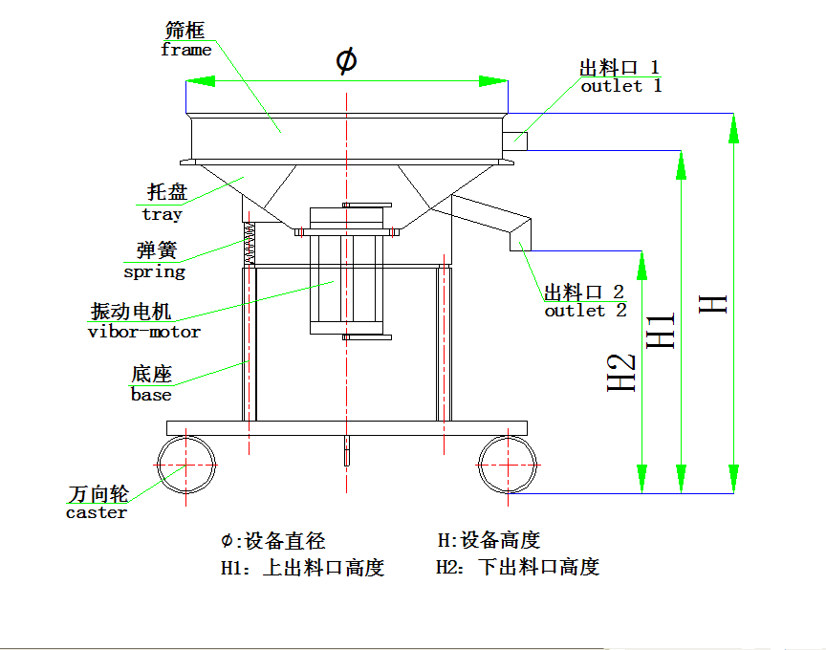
高频振动筛特点：
1、振动源采用节能型铝壳、免维护高频振动电机，散热快使用寿命长，电机部位有防水防护装置，使用安全放心
2、IP55的防护等级、F级绝缘，使电机在恶劣的环境下仍可正常运转，振动频率高达3000次/分，对细粒度高粘度物料过筛效果明显；电机功率低至0.37kw，节能高效。
3、单网结构设计，减少了与母网的摩擦，筛网使用寿命长，网孔不变形，换网只需3-5分钟，部件无死角，易彻底清洗消毒。
4、筛网直接安装在振动体上，出料口设计在振动体上并可360度任意调整，加快出料速度，与现场衔接方便易行。
5、筛框与上盖一体成型结构，全密封液体不泄漏；敞口式外观设计，易于观察筛网上面物料的运行轨迹，筛网清洗方便。
6、大U密封件有效防止浆液泄漏，小V橡胶件减少筛网与筛框之间的摩擦，筛网使用寿命长。
7、弹簧、振动体都经过防腐处理，不易生锈，延长设备的使用寿命
8、体积小、重量轻、安装移动方便。
9、筛分过滤精度高、效率高、任何粉粒粘液类皆可适用。

高频振动筛技术参数：

型号 | 电机型号 | 功率（Kw)
GPS-600 | YZUL5-2 | 0.37
GPS-800 | YZUL8-2 | 0.75
GPS-1000 | YZUL10-2 | 1.1

高频振动过滤筛应用：
高频振动过滤筛在化工、食品、医药、非金属矿、冶金、磨料、陶瓷、橡胶、塑料、建筑材料、涂料、颜料、造纸、石化、军工、环保、尿素、酿造等行业的干粉物料分级、浆液过滤等有出色的应用。
食品行业：酱油、醋、豆浆、果汁、凤梨汁、米酒、黄酒、豆渣、酵母液、饮料等。
制药行业：中药浆液、西药浆液、医药中间体等。
化工行业：油漆、涂料、漂白剂等。
陶瓷行业：陶瓷泥浆、陶瓷釉料等。
造纸行业：涂布涂料、白土泥浆、黑白液、废液、造纸液、废水回收等。
环境保护：垃圾、人畜屎尿、废油、食品废水、废水加工等。
例如：陶瓷是以天然粘土以及各种天然矿物为主要原料经过粉碎混炼、成型和煅烧制得的材料的各种制品。由于制作陶瓷的工艺要求比较严格，所以在制作陶瓷前一般需要用到专业的振动过滤筛分机对陶瓷泥浆、陶瓷釉料或陶瓷粉进行筛分过滤，主要目的是筛分过滤其中的杂质以及大颗粒等。

单位名称：新乡市特昌振动机械有限公司
厂址:新乡市寺庄顶工业园区60号
邮编：453002
电话：0373-3333030 3333807
传真：0373-3333806
销售热线：18338904463 13837392940 13837350549
http://www.xxtczd.com E-mail:xxtczd@163.com

